Муниципальное бюджетное дошкольное образовательное учреждение
детский сад комбинированного вида №43

ПАСПОРТ ГРУППЫ №6

Список детей группы № 6 «Пчёлки»
7 девочек 21 мальчик
- Андреева Дарья
- Акобян Маргарита
- Блощинский Матвей
- Варигин Дмитрий
- Гульков Егор
- Дёмин Андрей
- Денькин Алексей
- Иванова Настя
- Кириллов Матвей
- Коконов Илья
- Коконов Никита
- Козлов Дмитрий
- Мартиросян Нарек
- Мкртчан Лилит
- Парилов Артём
- Прадед Тимофей
- Рогозин Руслан
- Самарин Сергей
- Силин Стас
- Самсонов Стас
- Юсупов Егор
- Уракова Мария
- Фоминцев Андрей
- Хасанова Кристина
- Шевцов Артём
- Шикова Елизавета
- Шотмонбеков Фарук
- Яковлев Семён

Наши замечательные
детки – пчёлки.

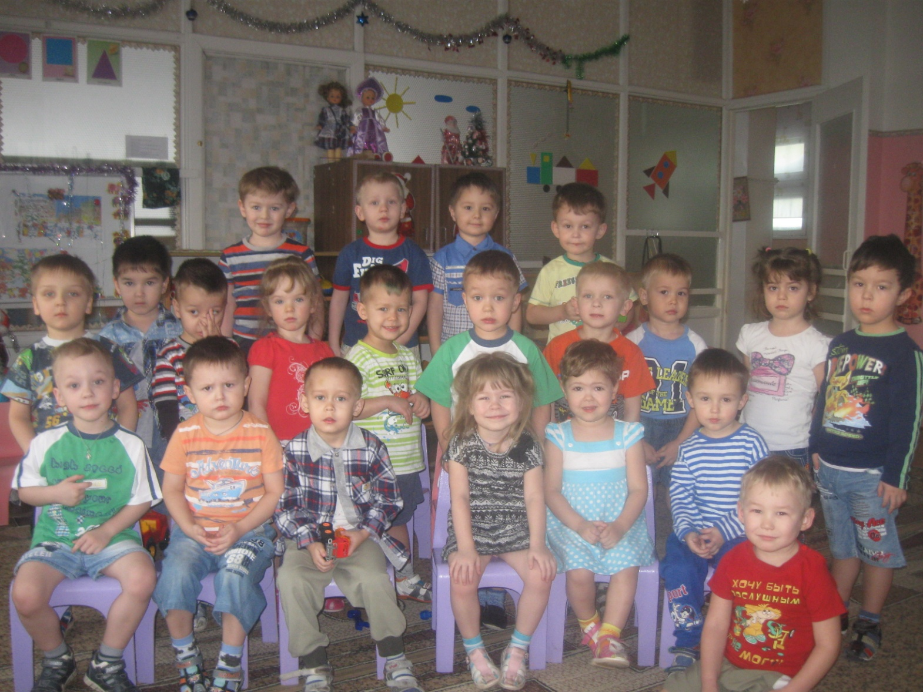

Воспитатели группы №6:
Ромашкина Светлана Леонидовна
Образование: средне – специальное
Стаж педагогической деятельности: 12 лет

Тема по самообразованию:
«Взаимодействие ДОУ с родителями воспитанников»

Кобыльникова Ольга Викторовна

Образование: средне – специальное
Стаж педагогической деятельности: 6 лет

Тема по самообразованию:
«Сенсорное воспитание – как средство умственного развития»

НАШЕ КРЕДО!
В нашей группе творческие педагоги с творческим подходом к своей работе.

Работы прекрасней нет, как ни возьми,
И в этом признаемся честно:
Нам интересно работать с детьми
И детям с нами интересно.
***
Дан ум человеку учиться и жить,
А знания – это награда.
Но, чтобы детей всему научить,
Ума ещё больше надо

Примерный режим дня в детском саду. ГРУППА №6 «Пчёлки»
Режимные моменты | 2я младшая группа | Средняя группа | Старшая, подготовительная группа
Прием детей, самостоятельная деятельность, игры | 7.00-8.00 | 7.00-8.15 | 7.00-8.20
Подготовка к завтраку, дежурство (со средней группы) | 8.00-8.20 | 8.15-8.25 | 8.20-8.30
Завтрак | 8.20-8.55 | 8.25-8.55 | 8.30-8.55
Подготовка к организованной образовательной деятельности | 8.55-9.00 | 8.55-9.00 | 8.55-9.00
Организованная образовательная деятельность | 9.00-9.40 | 9.00-9.50 | 9.00-10.35
Подготовка к прогулке, прогулка | 9.40-12.00 | 9.50-12.10 | 10.35-12.25
Возвращение с прогулки, игры | 12.00-12.20 | 12.10-12.30 | 12.25-12.35
Подготовка к обеду, дежурство  (со средней группы) | 12.20-12.50 | 12.30-12.40 | 12.35-12.45
Обед |  | 12.40-13.00 | 12.45-13.10
Подготовка ко сну, сон | 12.50-15.00 | 13.00-15.10 | 13.10-15.20
Постепенный подъем | 15.00-15.15 | 15.10-15.20 | 15.20-15.25
Подготовка к полднику, дежурство | 15.15-15.35 | 15.20-15.30 | 15.25-15.35
Полдник |  | 15.30-15.50 | 15.35-15.55
Игры, самостоятельная деятельность | 15.35-16.20 | 15.50-16.15 | 15.55-16.20
Чтение художественной литературы | 16.20-16.35 | 16.15-16.30 | 16.20-16.40
Подготовка к прогулке, прогулка, уход домой | 16.35-19.00 | 16.30-19.00 | 16.40-19.00

НЕПОСРЕДСТВЕННО ОБРАЗОВАТЕЛЬНАЯ ДЕЯТЕЛЬНОСТЬ
группа №6 возраст 3-4 года

Понедельник | - Рисование  - Физкультура (форма) | 9-00 - 9-45  9-30 - 9-45
Вторник | - ФЭМП  - Физкультура (воздух) | 9-00 – 9-15  9-30 – 9-45
Среда | - Развитие речи  - Музыка | 9-25 – 9-40  9-00 -9-15
Четверг | - Аппликация/  Лепка  - Физкультура  (форма) | 9-00 – 9-15  9-20 – 9-35
Пятница | - Музыка  - Познавательное развитие | 9-20 - 9-35  9-45 – 10-00
Продолжительность одного занятия – 15 минут

ОРГАНИЗАЦИЯ
ПРЕДМЕТНО-ПРОСТРАНСТВЕННОЙ
РАЗВИВАЮЩЕЙ СРЕДЫ
В МБДОУ №43
детский сад комбинированного вида
группа №6 «Пчёлки»

«Нет такой стороны воспитания, на которую
обстановка не оказывала бы влияния,
нет способности, которая не находилась бы
в прямой зависимости от непосредственно
окружающего ребенка конкретного мира»
Е.И. Тихеева

В приёмной эстетически оформлена информация для родителей:
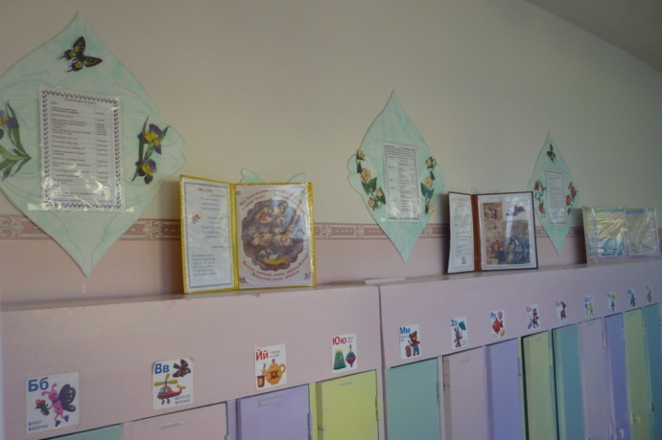

Уголок для родителей: режим дня, список детей, сетка НОД, антропометрические данные детей, возрастные особенности.
Правили и обязанности для родителей, объявления и советы, консультации на актуальные темы, на темы по сезону, по желанию родителей, приказ по родительской оплате, информация « Образовательная деятельность детей по теме недели», .
Имеется информация узких специалистов , инструктора по физическому воспитанию, медицинского работника в уголке « Будь здоров!»
Имеется волшебный ящик: « Наши – потеряшки!». У каждого ребёнка есть индивидуальная кабинка для вещей с картинкой, такая же картинка для полотенец в умывальной комнате.
Оформление выставок детского творчества:
- выставки детских рисунков, аппликаций
- выставки поделок из природного материала и пластилина
- коллективные выставки
- посезонные выставки
- совместные выставки родителей и детей

В групповой комнате эстетически оформлены образовательные области:
- социально- коммуникативное развитие;
- познавательное – развитие;
- речевое развитие;
- художественно – эстетическое развитие;
- физическое развитие;
Образовательные области представлены, ( оформлены) по центрам.

Имеется свободное пространство для двигательной деятельности детей.

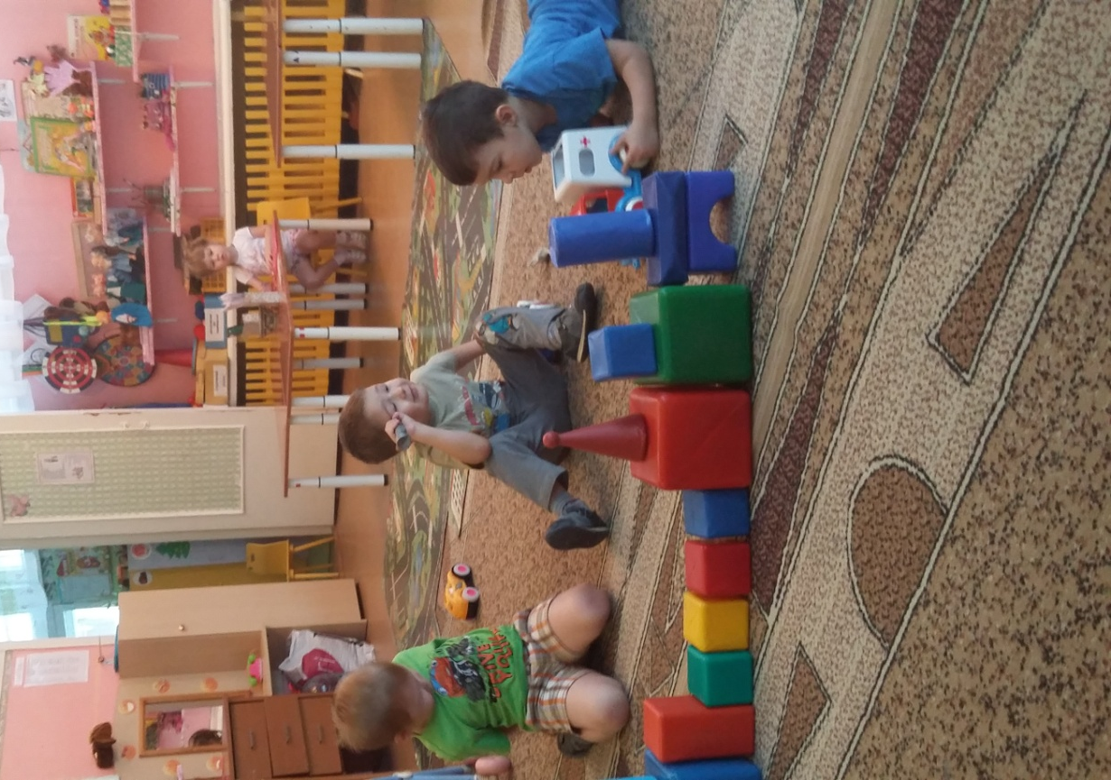

Образовательная область физическое развитие
Центр « Физического развития»

Физическое развитие представлено двигательной деятельностью, формирование начальных представлений о некоторых видах спорта, овладение подвижными играми с правилами, становление целенаправленности и саморегуляции в двигательной сфере, становление ценностей здорового образа жизни.
Цель: Формирование потребности в ежедневной двигательной активности.
Центр оснащён следующим оборудованием:
обручи, мячи разного размера, скакалки, кегли, массажные дорожки и коврики, оборудование к спортивным играм: футбол, бадбинтон, хоккей, ракетки, мешочки для метания ( набитые крупой, разной массы), верёвочки – косички и ленточки, бубны, флажки, кольцебросы, кегли, гантели, мишени для метания (горизонтальные),
Атрибуты для подвижных игр. Картотека подвижных игр.

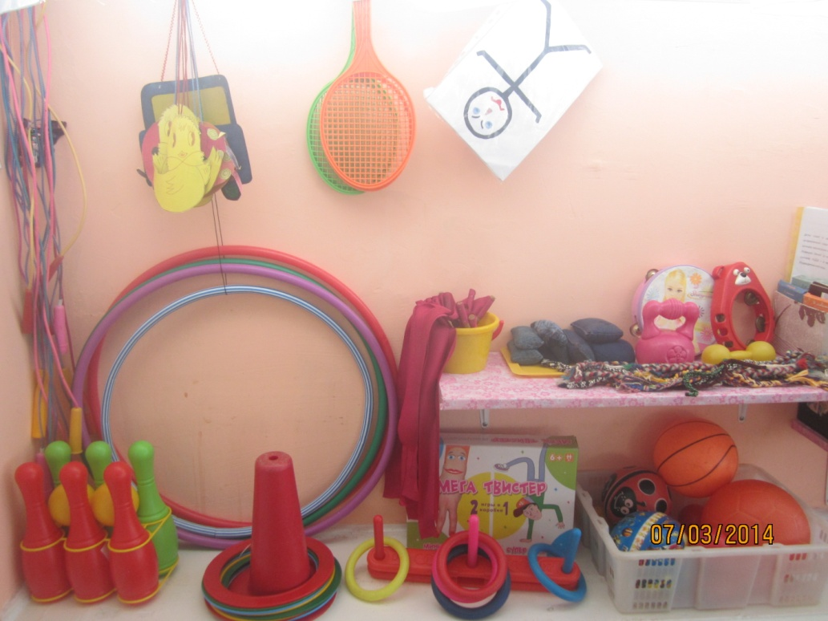

Познавательное развитие представлено познавательно-исследовательской деятельностью;
Задачи : развитие интересов детей, любознательности и познавательной мотивации; формирование познавательных действий, становление сознания; развитие воображения и творческой активности; формирование первичных представлений о себе, других людях, объектах окружающего мира, о свойствах и отношениях объектов окружающего мира. Привитие навыков трудовой деятельности.

Центр науки: «Мы экспериментаторы»
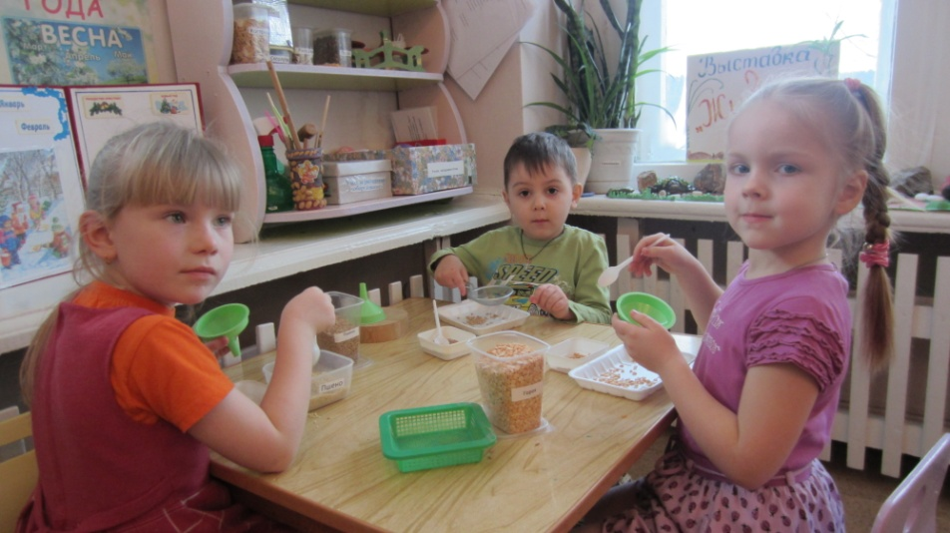
В центре имеются:
папки –передвижки: «Камни», «Живая вода», «Виды ткани», «Воздух – неведимка».
- бросовый материал, природный материал, разновидности круп ( пшено, рис, гречка), шишки, колбы, воронки, пипетки, песочные часы, гербарии, магниты, увеличительные стёкла, чашечки, семена, перья, сеточки, весы, стёклышки, губки, леечки, зеркала, …
косточки ( арбузные, тыквы, персиков, и.т.д.),
- защитная одежда: фартуки, нарукавники, халатики.
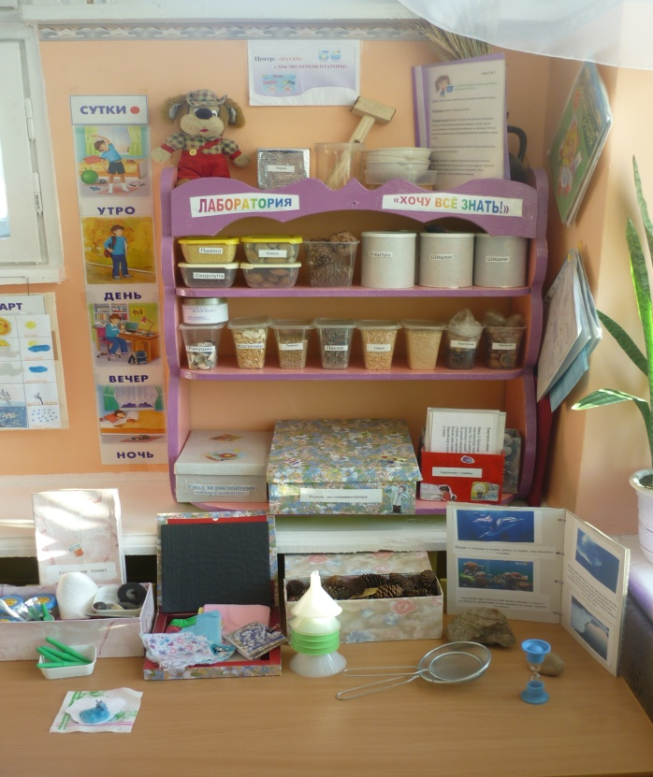
Картотека проведения опытов, схемы и описания опытов, методическая литература, дневники наблюдений и проведений опытов.

Центр : «Труд и природа»
Задачи :
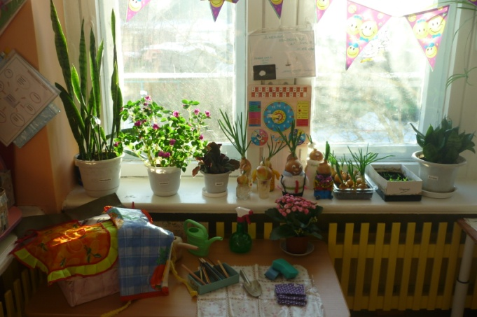
Привитие навыков трудовой деятельности, формирование умения эстетически сервировать стол, уход за живой природой.
Инвентарь:
Фартуки, колпаки, лейки, пульверизатор, ветоши и губки для генеральных уборок, карта дежурств, предметные картинки, деревянные палочки для рыхления почвы, лопатки, цветы по возрасту и их паспорта включая лекарственные травы и цветы, календарь природы.
По сезону в центре природы и труда организуются выставки и огород на окне.
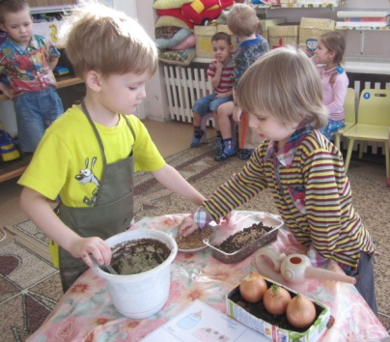
Дидактическая кукла с набором одежды по временам года, макет-панорама леса в разные времена года: «Лес зимой», «Лес летом», «Лес весной», «Лес осенью»; коллекция камней, ракушек, семян; игротека экологических развивающих игр; библиотека познавательной природоведческой литературы; картины-пейзажи с изображением всех времен года; иллюстрации, изображающие различные состояния погоды, комнатные растения с различными листьями и стеблями, цветущие комнатные растения(3-4 вида), растения, характерные для разных времен года, ,муляжи овощей и фруктов, календарь погоды, календарь природы, материал для развития трудовых навыков, «зеленый огород» на окне, иллюстрации с изображением растений различных мест произрастания, иллюстрации с изображением частей растений, иллюстрации с изображением признаков хорошего и неудовлетворительного состояния растений, за которыми ухаживают дети, иллюстрации с изображением сезонных состояний растений и животных, иллюстрации с изображением трудовых действий взрослых по уходу за домашними животными, деревянные брусочки различных пород дерева разных размеров, кормушки и корм для птиц, .

Центр : «Познавательное развитие»
Игротека и занимательная математика.
Содержание предметно – развивающей среды:
- лото и домино в картинках
- предметные картинки, сюжетные, тематические наборы картинок ( обувь, мебель, животные, профессии, …)
- картинки с соблюдением последовательности ( части суток, времена года,…)
- «Чудесные мешочки», .
- мелкая и крупная геометрическая мозаика.
- игры для интеллектуального развития
- пазлы
- наглядно – дидактические пособия
- пособия для составления целого из частей
- предметы разной величины, формы, длины, высоты, ширины,…
- схемы звукового состава слов
- шашки
- математический планшет
- счётные палочки, наборное полотно (карточки).
- пособия для нахождения сходства и отличия
- материал для развития графических навыков
- танграмы, головоломки, палочки Кьюзенера,

Центр « Безопасности»
Содержание:
- игры, связанные с темами ОБЖ, ПДД.
- дорожные знаки, светофор
- схемы, планы, …
- плакаты и иллюстрации с изображением улиц, дорог, зданий ..
- картинки с изображением опасных ситуаций и предметов
- детские машинки на разные виды специальной техники

«Центр безопасности». располагается рядом с «центром конструирования».
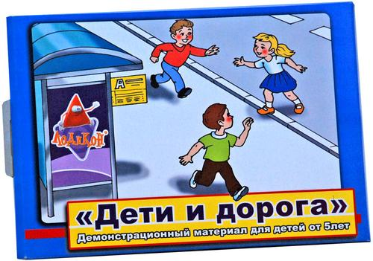

Социально – коммуникативное развитие представлено:
игровой деятельностью, коммуникативной.
Задачи:
Воспитывать умение общаться со сверстниками. Играть в коллективе, умение договариваться, распределять роли, обогащать словарный запас детей, развивать коммуникативные и нравственные способности, учить играть группами. Развивать речь.
Центр «Патриотическое воспитание»
Задачи :

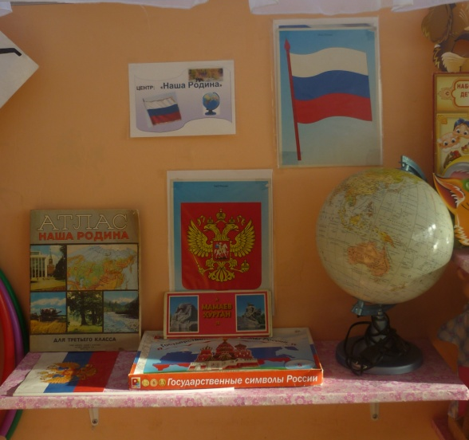
Воспитание дисциплинированности и культуры поведения

Воспитание у дошкольников чувства коллективизма

Воспитание у детей дошкольного возраста любви к родине

Воспитание воли и характера в дошкольном возрасте

Роль семьи в нравственном воспитании детей.

Содержание центра:

символы нашей родины: герб, флаг, гимн, портрет президента,

- глобус,

-географические атласы,

- карточки – открытки «Москва-столица наша!»,

-игры - пазлы.

- портреты героев ВОВ,

- иллюстрации с изображением разных родов войск, видов оружия и.т.д
- изделия народных промыслов, народные игрушки

Центр : «Игры», « Сюжетно – ролевые игры»
Задачи:
Воспитывать умение общаться со сверстниками, играть в коллективе, умение договариваться, распределять роли, обогащать словарный запас детей, развивать коммуникативные и нравственные способности, учить играть группами, развивать речь.
Содержание центра :
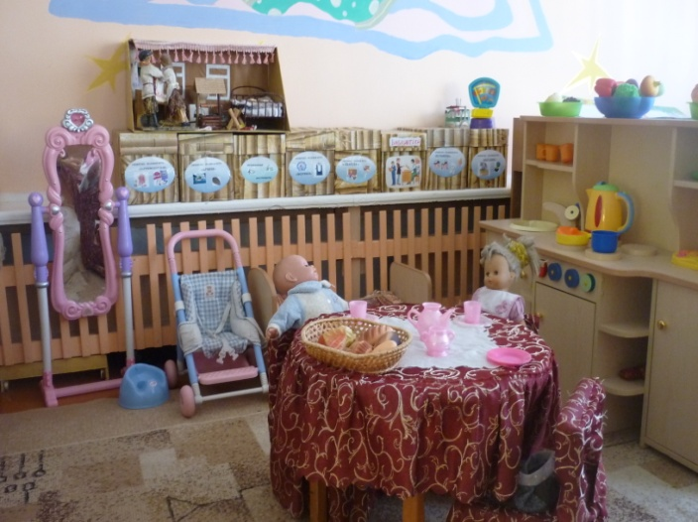
Зеркало, шкаф с нарядами, кроватки для кукол, постельные принадлежности, куклы, одежда для кукол, сумочки, кухонная плита, посуда (чайная, кухонная), игрушки-телефоны, коляска, домики для кукол, овощи и фрукты.
С\р игры: «Магазин», «Парикмахерская», «Больница», «Моряки», «Наша Армия», «Библиотека»

А также:
- сюжетные игрушки, изображающие животных и их детенышей
- игрушки транспортные
- игрушки, изображающие предметы труда и быта
- предметы-заместители
- дидактическая кукла
- куклы, представляющие различные профессии
- куклы, изображающие представителей разных народов
- русские народные игрушки
- игрушки-двигатели
- многофункциональные ширмы для разграничения игрового пространства
- модули-макеты игрового пространства
- разграниченные зоны для разнообразных сюжетных игр
- кукольный уголок:
- комната
- спальня
- кухня

Речевое развитие.
Задачи:
овладение речью как средством общения и культуры, обогащение активного словаря, развитие связной, грамматически правильной диалогической и монологической речи, развитие речевого творчества, развитие звуковой и интонационной культуры речи, фонематического слуха, знакомство с книжной культурой, детской литературой, формирование звуковой аналитико-синтетической активности как предпосылки обучения грамоте.

Центр «Книголюб»
В центре имеются книги по возрастам и желаниям детей, на разные художественные жанры ( рассказы, стихи, сказки разных народов, фольклор, и.т.д,…), книжки – малышки. Один раз в месяц оформляется тематическая выставка книг, по изучаемым произведениям и детским писателям
Задачи:
Приучать детей слушать сказки, рассказы, стихотворения, правильно воспринимать содержание, сопереживать его героям. Обогащать представления детей о мире. Знакомить с произведениями и мудростью писателей других народов
Обогащать словарный запас, развивать разговорную речь, память, внимание, расширять кругозор.
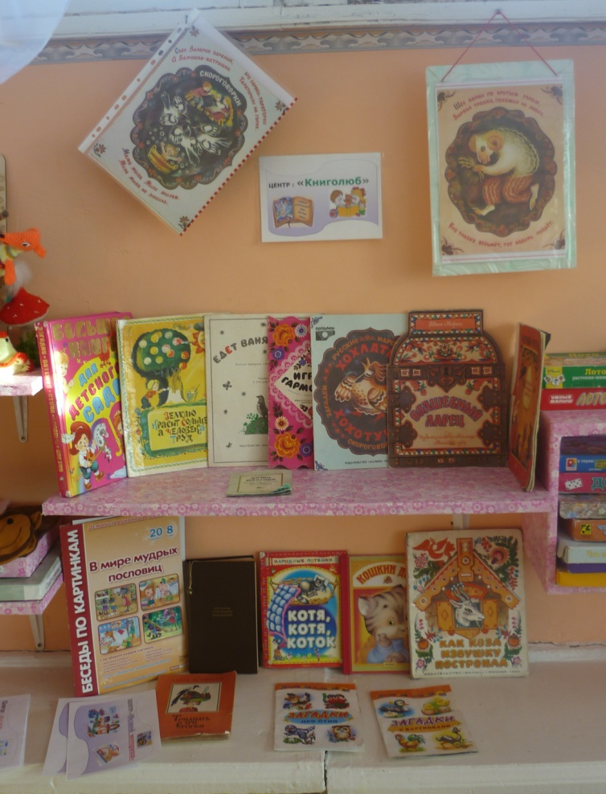
Дидактический материал:
( подбирается по изучаемым темам и сезонным изменениям в природе)
набор картин «Времена года», «Дикие и домашние животные», «Животные жарких стран», набор картин «Знакомство с предметным миром», набор настольно-печатных игр по сезонам «Зимние забавы», и.т.д…..

Центр : «Театральный»
Содержание центра:
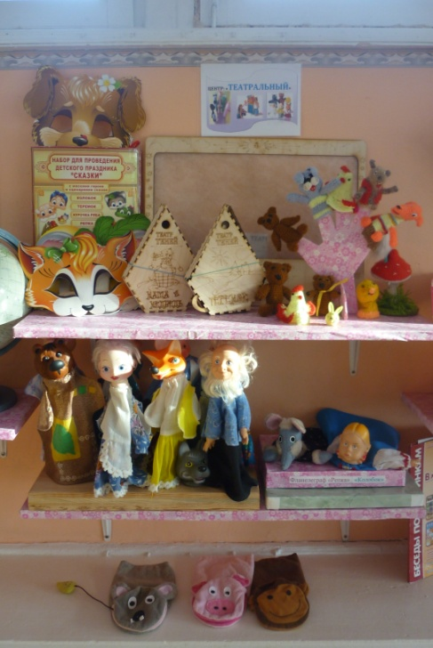
разные виды театра: настольный, пальчиковый, театр перчаток , театр картинок, театр на фланелеграфе, теневой театр,
- кокошники и маски и шапочки, костюмы и наряды для постановки спектаклей, - - ширмы, декорации,
- игрушки –забавы
- аксессуары сказочных персонажей
- и.т.д….

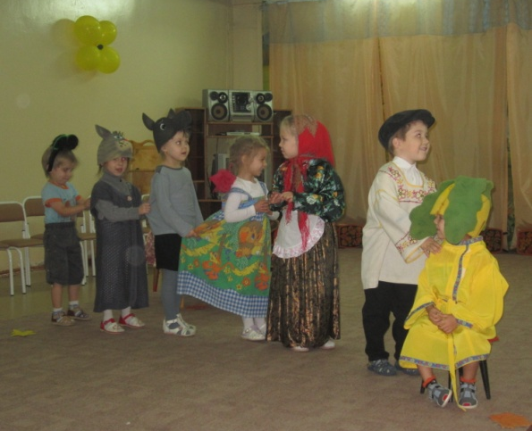

Художественно-эстетическое развитие
представлено изобразительной, конструктивной, музыкальной деятельностью.
Задачи:
развитие предпосылок ценностно-смыслового восприятия и понимания произведений искусства, становление эстетического отношения к окружающему миру, формирование элементарных представлений о видах искусства.
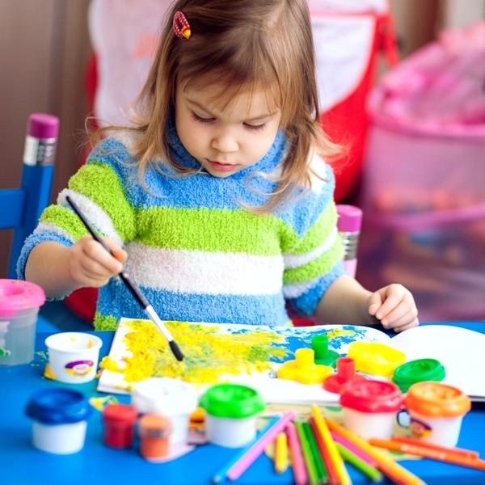

Центр: « Мы художники»
Центр: « Музыкальный»
Задачи :
Формировать у детей интерес к изобразительной деятельности, развивать воображение, фантазию, мелкую моторику рук, воспитывать аккуратность, самостоятельность, усидчивость.
Знакомить детей с музыкальными инструментами их звучанием, воспитывать интерес к музыке.
В центре имеются:
- Карточки для индивидуальной работы,
- баночки с цветными карандашами и фломастерами,
- краски и гуашь,
- трафареты и обводки,
- раскраски, альбомы с разными техниками изобразительного искусства,
- печатки, детское творчество,
- пластилин и стеки, и.т.д
. Музыкальные игрушки ( металлофоны, дудки, бубны, погремушки, гитара),
Центр : «Конструирования»
ЗАДАЧИ:
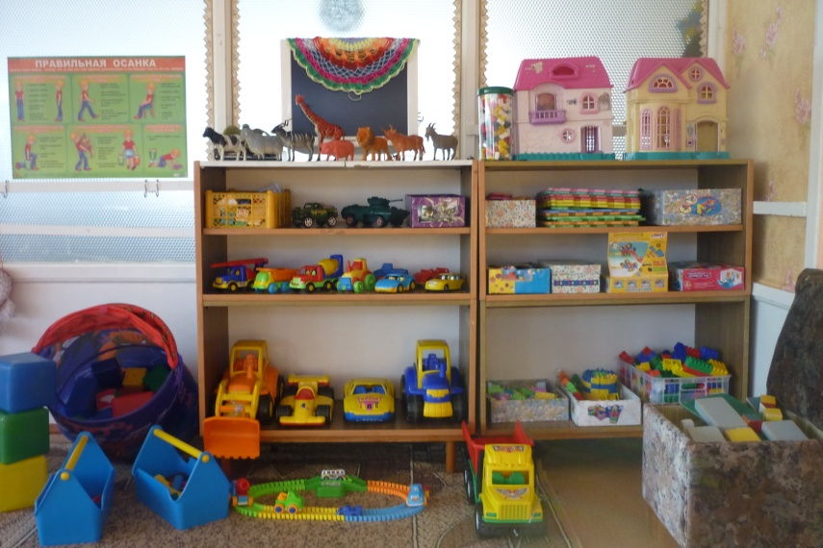
Учить детей в свободное время и в непосредственной образовательной деятельности конструировать из деталей конструкторов (деревянных, металлических пластмассовых) по показу педагога, образцу, по рисункам и чертежам.
Развивать у детей трудолюбие, усидчивость, целеустремлённость, умение довести начатое дело до конца, добиться результата.

В этом центре имеется всё необходимое для свободных игр для мальчиков:
Конструктор разного размера и конструкции,
- кубики : пластмассовые и деревянные,
- конструкторы: железные и пластмассовые,
- наборы инструментов в ящичках.,
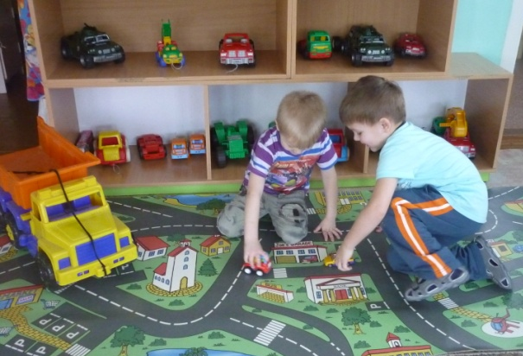
- автомобили специального назначения,
- железная дорога, имеется дорожное полотно для игр и изучения ПДД,
- военная техника и солдатики, и.т.д….

Работа с детьми:
Перспективные планы:
1. Перспективный план непосредственно – образовательной деятельности с детьми на год.
2. Картотека здоровьезберегающих технологий, разные виды гимнастик
3. Перспективное планирование физкультура на воздухе
Конспекты развлечений, праздников, досугов.
1. «Мамин день!»
2. Литературная викторина по произведениям Н Н Носова
3. «Папа, мама, я – спортивная семья!»

Взаимодействие с родителями:
- Консультации и педагогические рекомендации,
- памятки,
- индивидуальные беседы с целью обеспечения психолого-педагогической поддержки семьи и повышения компетентности родителей в вопросах развития и образования, охраны и укрепления здоровья детей,
- тематические выставки и конкурсы,
- перспективный план работы с семьей,
- перспективный план работы с родителями,
- досуги, развлечения, праздники,
- родительские собрания.
- отзывы

Перечень учебно – методического комплекса ( УМК) в соответствии с реализуемой образовательной программой дошкольного образования
« От рождения до школы».

Примерная
общеобразовательная
программа дошкольного образования
/ Под ред. Н. Е. Вераксы, Т. С. Ко-
маровой, М. А. Васильевой. — М.: МОЗАИКА$СИНТЕЗ, 2014. — с.
Учебно - методический комплекс (УМК) – это совокупность учебно-методических материалов и программно-технических средств, способствующих эффективному освоению воспитанниками ДОУ учебного материала. Иными словами, УМК представляет собой совокупность составляющих: методических рекомендаций для воспитателя, рабочих и проверочных тетрадей, материалов на цифровых носителях и .т.д.

Учебно-методический комплекс,
используемый в дошкольных группах.
- Непосредственно – образовательная область
«Физическое воспитание»
1. -Пензулаева Л.И. Оздоровительная гимнастика для детей 3-7 лет. – М.: Мозаика – Синтез, 2009-2010.
2. Здоровьесберегающее пространство в ДОУ. Н.И.Крылова
3. Валеологическое воспитание детей дошкольного возраста. Е.А. Терпугова
4. Физическое воспитание в детском саду. Э. Я. Степаненкова
5. Зелёный огонёк здоровья. Программа оздоровления дошкольников. М.Ю. Картушина. М.. Сфера. 2009г.
6. Праздники здоровья. М.Ю. Картушина М.. Сфера. 2009 г.
7. Физкультурно-оздоровительная работа в ДОУ. О.Н.Моргунова. Воронеж.2007г.
8. Физкультурно-оздоровительная работа в ДОУ. О.Н.Моргунова. Воронеж.2007г. Пензулаева Л.И.
9. Физкультурные занятия в детском саду. Вторая младшая группа. – М,: Мозаика – Синтез, 2009.
10. Пензулаева Л.И. Физкультурные занятия в детском саду. Старшая группа. – М,: Мозаика – Синтез, 2009.
11. Э.Я. Степаненкова. Физическое воспитание в д/с. Программа и методические рекомендации 2-7 лет. 2006 г.

2.) Непосредственно – образовательная область
«Социально – коммуникативное развитие»
1. Развитие игровой деятельности. Система работы во второй младшей группе детского сада. Н. Ф. Губанова, М., Мозаика-синтез, 2009г
2. Развитие игровой деятельности. Система работы во второй младшей группе детского сада. Н. Ф. Губанова, М., Мозаика-синтез, 2009г
3. Развивающие игры. Для детей 2 – 7 лет. Е.Н. Михина, Волгоград. Изд. Учитель, 2011 г.
4. Игровая деятельность в детском саду. Для занятия с детьми 2-7 лет. Н. Ф. Губанова, М., Мозаика-синтез, 2009г.
5. Играем, гуляем, развиваем. От 1 года до 7 лет. А.Н. Ионова. М., Экзамен, 2011 г.
6. Годовикова Д.Б. Влияние общения со взрослым на общение детей со сверстниками. Исследование по проблемам возрастной и педагогической психологии // - М.,1980

7. Годовикова Д.Б., Гаврилова Е.И. Осознание детьми 5-7 лет качеств сверстников и их общение. Краснодар // - 1998
8. Гуманизация образования и проблемы развития личности: Сб. науч. ст. Волгоград: Перемена, 2000. - 182 с.
9. Деревянко Р.И. Особенности мотивов общения со взрослым и сверстниками у дошкольников: Дис. кандидат психологических наук // - М., 1983
10. Ежкова Н. Развитие эмоций в совместной с педагогом деятельности // Дошкольное воспитание. - 2003. - №1. - С. 20-21.
11. Развитие эмоций и навыков общения у ребёнка. А.В. Уханова., Санкт-Петербург, Сфера. . 2001г
12. Семейный театр в детском саду. Совместная деятельность педагогов, родителей и детей. Н.В. Додокина, Е.С.Евдокимова. М., Мозаика-синтез, 2008 г.
13. Организация сюжетной игры в детском саду. Н.Я. Михайленко, Н.А.Короткова. М., Линка-пресс,2009г.
- Непосредственно – образовательная область
« Познавательное развитие»
1. Конструирование и ручной труд в детском саду. Для работы с детьми 2 – 7 лет Л.В. Куцакова, М., Мозаика-синтез, 2008
2. Нравственно-трудовое воспитание в детском саду. Для работы с детьми 3 – 7 лет Л.В. Куцакова, М., Мозаика-синтез, 2008 г.
3. Трудовое воспитание в детском саду. Для занятий с детьми 2 – 7 лет. Т.С.Комарова, Л.В. Куцакова, Л.Ю.Павлова. М., Мозаика-синтез, 2009 г.
4. Евдокимова Е. Проект как мотивация к познанию: Проектная деятельность дошкольников // Дошкольное воспитание № 3, 2003, с.20-24.
5. Щукина Г.И. Проблемы познавательного интереса в педагогике М., 2001 с.34.
6. .Что было до… Игры путешествия в прошлое предметов для дошкольников. О В Дыбина, творческий центр Сфера Москва 2010
7. . Проектная деятельность дошкольников. Н.Е.Веракса, А.Н.Веракса., М., Мозаика-синтез, 2008 г.
8. Сценарии занятий по культурно-нравственному воспитанию. Старшая и подготовительная группы.Т.А.Фалькович, Л.П.Барылкина. М., ВАКО, 2009
9. Занятия по формированию элементарных математических представлений. И.А.Понамарёва, В.А.Позина. М., Мозаика-синтез, 2007г.
10. Познание предметного мира. Вторая младшая группа. З.А. Ефанова. Волгоград. Изд. Учитель, 2010 г.
11. Развитие ребёнка в дошкольном детстве. Н.Е.Веракса, А.Н.Веракса., М., Мозаика-синтез, 2008 г.
12.Куцакова Л.В. «Занятия по конструированию из строительного материала в старшей группе
в детском саду» –Планы и конспекты .М :мозаика- синтез 2009 г.

13. Куцакова Л.В. «Занятия по конструированию из строительного материала в подготовительной группе в детском саду» –Планы и конспекты .М:мозаика- синтез 2009 г.
14. Познавательно – исследовательская деятельность как направление развития личности дошкольника. Опыты, эксперименты, игры,. Н В Нищева . ООО «Издательство Детство – пресс», 2013г.
15. Сценарии занятий по экологическому воспитанию. Средняя, старшая, подготовительная группы. Л.Г. Горькова, А. В. Кочергина. Москва. ВАКО. 2008г.
16. Конспекты занятий в средней, старшей группе . Познавательное развитие. В. Н Волчкова, Н.В. Степанова. ТЦ « Учитель» 2004г.

4.) Непосредственно – образовательная область
« Речевое развитие»
1. Этические беседы с детьми 4-7 лет. В.И.Петрова, Т.Д. Стульник. М., Мозаика-синтез, 2008 г.
2. Развитие речи детей 2-4 лет в свободной деятельности. О.С.Рудик., М., Сфера, 2009
3. Азбука общения. Л.М. Шипицына, О.В.Защиринская Санкт-Петербург, Детство-пресс., 2010г
4. Истоки русской народной культуры в детском саду.И.Г.Гаврилова. Санкт-Петербург, Детство-пресс., 2008г
5. Интегрированные циклы занятий по приобщению к русской народной культуре.Т.А.Попова., М., Мозаика-синтез, 2010г.
6. Знакомим дошкольников с семьёй и родословной.Е.К.Ривина. М., Мозаика-синтез, 2008 г
7. Развитие правильной речи ребёнка в семье. От рождения до семи лет.А.И.Максаков. М., Мозаика-синтез, 2008 г.
8. Развитие речи в детском саду. Для работы с детьми 2-7 лет. В. В. Гербова., М., Мозаика-синтез, 2008 г.
9. Обучение дошкольников грамоте. Для работы с детьми 3-7 лет. Н. С. Варенцова., М.,
10. Воспитание звуковой культуры речи у дошкольников. От рождения до семи лет.А.И.Максаков. М., Мозаика-синтез, 2008
11. Развитие речи. Конспекты занятий для подготовительной группы.Л.Е.Кыласова., Волгоград. Изд. Учитель, 2010 г.

5.) Непосредственно – образовательная область
«Художественно - эстетическое»
1. Школа эстетического воспитания. Т.С.Комарова. М., Мозаика-синтез. 2009
2. Творим и мастерим. Л.В. Куцакова. М., Мозаика-синтез. 2008 г.
3. Интеграция в системе воспитательно-образовательной работы детского сада. Т.С. Комарова, М.Б. Зацепина. М., Мозаика-синтез. 2010 г.
4. Изобразительная деятельность в детском саду. Т.С. Комарова. М., Мозаика-синтез. 2010г.
5. Детское художественное творчество. Т.С. Комарова. М., Мозаика-синтез. 2008 г.
6. Занимаемся искусством с дошкольниками. К.В. Тарасова. М., Сфера. 2011г.
7. Художественно-трудовая деятельность. Е.А. Гальцова. Волгоград. Учитель. 2010 г.
8. И.А. Лыкова. Лепим, фантазируем, играем. Книга для занятий с детьми \под редакцией М: Сфера.2000. 2005.
9. И . А Лыкова Изобразительная деятельность и развивающие занятия с детьми 6=7 лет .\ под редакцией М: ОЛМА Медиа Групп 2007
10. И. А. Лыкова. Дидактические игры и занятия. Художественное воспитание и развитие. / Карапуз –Дидактика 2007г.

Дополнительная литература к реализации Программы:

1. Голицына Н.С. «Перспективное планирование в детском саду» / Средняя группа. М., «Скрипторий 2003», 2011.
2. Организация деятельности детей на прогулке (средняя группа). Сост. Т.Г.Кобзева, И.А.Холодова, Г.С.Александрова. Волгоград: Учитель, 2011.
3. Комплексные занятия в средней группе. Автор-составитель З.А.Ефанова, Волгоград, Учитель, 2011.
4 . Н.Е.Веракса, А.Н.Веракса «Мониторинг достижения ребёнком планируемых результатов освоения программы» (подготовительная к школе группа).
Издательство «Мозаика – Синтез», Москва, 2011г.
Под редакцией Н.Е.Вераксы, Т.С.Комаровой , М.А. Васильевой . 5. 5. 5. 5.Мониторинг качества освоения основной общеобразовательной программы дошкольного образования.(первая мл, вторая мл, средняя, старшая, подготовительная группа) издательство « учитель»Волгоград. Ю.А. Афонькина. 2012год.-63с.
8.Перспективное планирование воспитательно - образовательного процесса по программе «От рождения до школы» .( средняя группа)- 2012 г.113с. Н.А. Атарщикова, И.А.Осина, Е.В. Горюнова, М.Н.Павлова.
9. Профилактика детского дорожно-транспортного травматизма. Р.А.Жукова.

10. Основы безопасного поведения дошкольников. О.В.Чермашенцев. Волгоград. Изд. Учитель, 2010 г.
11. Три сигнала светофора. Для работы с детьми 3 – 7 лет.Т.Ф.Суалина., М., Мозаика-синтез, 2010г.
12. Безопасность жизни человека. Сост. И.Головина. Санкт-Петербург, ИД ВЕСЬ. 2001г.
13. Войди в природу другом. Экологическое воспитание дошкольников. З.Ф. Аксёнова.
14 . Народные праздники в детском саду. М.Б. Зацепина. Т.В. Антонова. М., Мозаика-синтез. 2008 г.
15. Музыкальное воспитание в детском саду. М.Б. Зацепина. М., Мозаика-синтез. 2008 г.
17. Культурно-досуговая деятельность в детском саду. М.Б. Зацепина. М., 6озаика-синтез. 2009 г.
18. Народные праздники в детском саду. М.Б. Зацепина. Т.В. Антонова. М., Мозаика-синтез. 2008 г
19. Марецкая, Н.И. Предметно – пространственная среда в ДОУ как стимул интеллектуального. Художественного и творческого развития дошкольника.
/ Н.И. Марецкая// Детство – Пресс 2010
20. Нищева, Н.В. Предметно - пространственная развивающая среда в
детском саду. Принципы построения, советы, рекомендации /Н.В. Нищева// Детство Пресс. - 2010. - С. 128

Работа с родителями.
1. Арнаутова Е. П. Основы сотрудничества педагога с семьей дошкольника. – М. , 1994, – 235 с.
2. Доронова Т. Н. Дошкольное учреждение и семья – единое пространство детского развития. – М. :ЛИНКА-ПРЕСС, 2001, – 240 с.
3. Свирская Л. Шпаргалки для родителей // Детский сад со всех сторон.2002 г. № 47 -48 9. 4. Аралова М.А. Десять золотых правил проведения родительских собраний // 6. Воспитатель ДОУ. 2007. №5
5. Антонова Т, Волкова Е., Мишина Н. Проблемы и поиск современных форм сотрудничества педагогов детского сада с семьей ребенка // Д/в 1998 №6
6. Богославец Л.Г., Давыдова О.И., Майер А.А., «Работа с родителями в ДОУ» Управление ДОУ 2008г., №5
7. Чиркова С.В. Родительские собрания в детском саду.

